Beste ouder/verzorger,

Onze school heeft een abonnement op LesKompas. Dat is een website vol materialen op internet. Daar mogen u en uw kinderen thuis ook gebruik van maken!
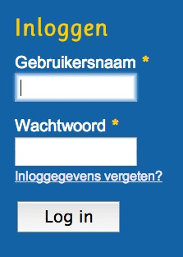
Het is heel eenvoudig. U gaat naar www.leskompas.nl. Rechtsboven in het scherm kunt u inloggen (zie hiernaast).

Daar voert u deze gegevens in:

Gebruikersnaam
Wachtwoord

Vervolgens kiest u rechtsonder de groep (het rijtje is iets anders dan onderstaand voorbeeld, maar de groepen zijn eenvoudig te herkennen).
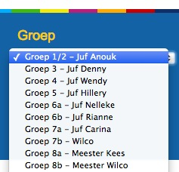

Daarna kan op de balk het gewenste vak gekozen worden en daarna het gewenste onderwerp.

Het wijst zichzelf. Waarschijnlijk heeft uw zoon of dochter er al eerder mee gewerkt en weet hij of zij zelf precies waar alles te vinden is.

Uw kind kan zelfstandig aan de slag. Maar samen kan natuurlijk ook.

We wensen jullie thuis ook veel succes én plezier met LesKompas.

De directie

